**А бөлімі**

**7 сынып «Экономикалық география» бөлімі бойынша**

**4 тоқсан жиынтық бағалау тапсырмалары**

|  |  |
| --- | --- |
| **Тақырып** | Көлік инфрақұрылымы. Әлеуметтік инфрақұрылым.  Дүниежүзілік шаруашылықтың салалары: ауыл шаруашылығы мен өнеркәсіп. |
| **Оқу мақсаты** | 7.5.2.1 Қазақстандық компонентті қосымша қамту негізінде көлік инфрақұрылым элементтерін сипаттап, маңыздылығына баға береді.  7.5.2.2 Қазақстандық компонентті қосымша қамти отырып әлеуметтік инфрақұрылымының элементтерін сипаттап, маңыздылығына баға береді.  7.5.3.1 ауыл шаруашылық, өнеркәсіп шаруашылық салаларын жіктеу арқылы маңыздылығын түсіндіреді. |
| **Бағалау критерийі** | *Білім алушы*   * Көлік инфрақұрылымның элементтерін сипаттайды, маңыздылығын бағалайды. * Әлеуметтік инфрақұрылым элементтерін сипаттайды, маңыздылығын бағалайды. * Шаруашылық салаларын ажыратады, маңыздылығын дәлелдейді. |
| **Ойлау дағдыларының деңгейі** | қолдану, жоғарғы деңгейдегі дағдылар |
| **Орындалу уақыты** | 20 минут |

**Тапсырма 1.**

**а)Тұжырымның шындық немесе жалған екенің анықтаңыз (1 минут)**

|  |  |  |
| --- | --- | --- |
| **Тұжырым** | **Шындық** | **жалған** |
| Темір жолды биік таулардан басқа жерлердің барлығында пайдалануға болады |  |  |
| Автомобиль көлігінің тасымалдау құны арзан |  |  |
| Су көлігі жүк айналымында екінші орынды иеленеді |  |  |
| Құбыр жолдары экономикалық тұрғыдан ең тиімдісі болып есептелінеді. |  |  |
| Қазақстанның автомагистральдарының жалпы ұзындығы 100мыңкм-гежуық. |  |  |

**ә) Кескін картаға Қазақстанның темір жол ірі магистральдарын меридиан және бойлық бағыты бойынша түсіріңіз.(3 минут)**

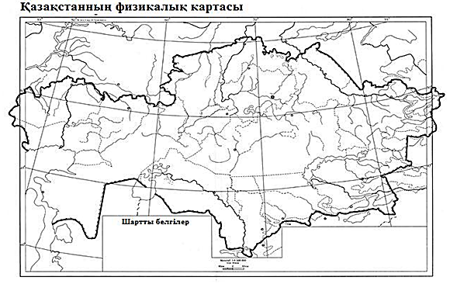

***Сілтеме:*** [***https://go.mail.ru/search_images?gp=***](https://go.mail.ru/search_images?gp=)

**б) Трансқазақстан теміржол магистралінің маңыздылығына баға беріңіз(3 минут)**

____________________________________________________________________________________________________________________________________________________________________________________________________________________________________________________________________________________________________________________________________________________

**Тапсырма 2.**

**а)Әлеуметтік инфрақұрылым салаларын сәйкестендіріңіз.(3минут)**

|  |  |  |  |
| --- | --- | --- | --- |
| 1 | Білім беру | А | Әлеуметтік-тұрмыстық |
| 2 | Денсаулық сақтау |
| 3 | сауда |
| 4 | Қоғамдық тамақтану | Ә | Әлеуметтік-мәдени |
| 5 | Тұрмыстық қызмет көрсету |
| 6 | кинотеатр |

А______________________________ Ә______________________________

**Б) Қазақстанның туризмін дамытудағы ,жетістігі мен өз өлкеңнің мүмкіншілігін бағалап, қорытынды жасаңыз(3минут)** ________________________________________________________________________________________________________________________________________________________________________________________________________________________________________________________________________________________________________________________________

**Тапсырма 3.**

**а) Шаруашылық салаларын жіктеңіз(3 минут)**

Шаруашылық

Өнеркәсіп

Ауыл шаруашылығы

1. 1.

2. 2.

3. 3.

**ә) Өз аймағындағы бір кәсіпорынға жоспар бойынша сипаттама бер.**

**(4 минут)**

*а*) кәсіпорынның атауы ________________________________________________

*б)* шаруашылықтың қандай саласына жатады______________________________

*в)* қандай өнім шығарады?_____________________________________________

*г)* Кәсіпорынның дамуындағы проблемасын жазыңыз ________________________________________________________________________________________________________________________________________________________________________________________________________________________________________________________________________________

*д)* Осы кәсіпорынның болашақтағы ролін талдаңыз.

________________________________________________________________________________________________________________________________________________________________________________________________________________________________________________________________________________

|  |  |  |  |
| --- | --- | --- | --- |
| **Бағалау критерийі** | **Тапсырма№** | **Дескриптор** | **Балл** |
| Көлік инфрақұрылымның элементтерін сипаттайды, маңыздылығына қорытынды жасайды | 1 | Теміржол туралы тұжырымды анықтай алады | 1 |
| Су көлігі ерекшелігін анықтайды | 1 |
| Автомагистраль ұзындығынанықтайды | 1 |
| Кескін картаға Қазақстанның темір жол магистралінін меридиан бағыты бойынша түсіре алады | 1 |
| Кескін картаға Қазақстанның темір жол магистралін бойлық бағыты бойынша түсіре алады. | 1 |
| Трансқазақстан теміржол магистралінің маңыздылығына баға береді | 1 |
| Әлеуметтік инфрақұрылым элементтерін сипаттайды, маңыздылығына қорытынды жасайды | 2 | Сызба бойынша әлеуметтік–тұрмыстық инфрақұрылым салаларын сәйкестендіреді | 1 |
| Сызба бойынша әлеуметтік–мәдениинфрақұрылым салаларын сәйкестендіреді | 1 |
| Туризмін дамытудағы жетістігінанықтайды | 1 |
| Туризмін дамытудағы мүмкіншілігіне баға береді,қорытынды жасайды. | 1 |
| Шаруашылық салаларын ажыратады, маңыздылығын дәлелдейді | 3 | Өнеркәсіп салаларын жіктей алады | 1 |
| Ауыл шаруашылық салаларын жіктей алады | 1 |
| Кәсіпорынның атауын анықтайды | 1 |
| Шаруашылықтың саласын анықтай алады | 1 |
| Шығаратын өнім түрлерін анықтайды | 1 |
| Кәсіпорындағы дамуының проблемасын жазады | 1 |
| Кәсіпорынның болашақтағы ролін талдайды | 1 |
| **барлығы** | | | **17** |